福建省入河排污口设置审核补办手续类
有关说明（暂行）

自机构改革后，我省生态环境部门对现有入河排污口进行核查整改，发现存在部分入河排污口所属建设项目已取得环评审批同意及排污许可文件，但入河排污口设置审核手续不完整。结合现行法律法规和我省实际情况，对此类可补办手续的入河排污口，特别是城镇污水处理厂等污水集中处理设施入河排污口，各设区市生态环境部门（及其派出机构）可视情况简化入河排污口设置审核手续，相关法律法规如有调整，从其规定。简化手续流程及要求指南如下：
一、入河排污口设置审核补办要求
（一）补办范围
2002年10月1日以后设置的，取得环评审批同意文件及排污许可证的已建项目入河排污口。
（二）补办材料：
序号 | 提交材料名称 | 原件/复印件 | 份数 | 纸质/电子 | 备注
1 | 入河排污口设置申请书 | 原件 | 4 | 纸质 | 申请书见附录A
2 | 入河排污口所在水系图 | 复印件 | 1 | 纸质 | 水系图应包含上、下游国/省控监测断面位置、并标示污水厂及其入河排污口位置
3 | 入河排污口所属建设项目的环评及其批复文件、竣工验收报告 | 复印件 | 1 | 纸质 | 如存在扩建、提标等多个环评的，应提供各阶段相关资料。
4 | 排污许可文件 | 复印件 | 1 | 纸质
5 | 近3个月尾水排放监测数据 | 复印件 | 1 | 电子版
- 审核流程
- 申请单位按照建设项目审批层级向所属设区市生态环境部门或其派出机构申请补办手续，提供“补办材料”。
- 受理部门对申请单位提供材料完整性进行审核，若材料不完整，要求申请单位一次性补齐材料。
- 受理单位对提供材料进行审查并组织入河排污口所在地河道主管部门对入河排污口建设进行现场进行核查，符合审核要素条件的且河道主管部门同意的，同意其补办手续，予以入河排污口设置审核同意文件；不符合审核要素条件的，告知不同意补办的原因。
- 审核要素
1.禁止性要求
入河排污口设置应当符合我省水功能区划及入河排污口布局规划的要求，有下列情形之一的，不予同意设置入河排污口：
（1）在饮用水水源保护区内设置入河排污口的；
（2）在省级以上人民政府要求削减排污总量且不能通过削减现有排污量而取得环境容量的水域设置入河排污口的；
（3）入河排污口设置可能使水域水质达不到水功能区管理要求的；
（4）入河排污口设置直接影响合法取水户用水安全的；
（5）入河排污口设置不符合防洪要求的；
（6）不符合法律、法规和国家产业政策规定的。
2.审核要素
（1）申请单位建设项目环评内容中有对入河排污口设置选址及排放污染物对受纳水体的影响分析的相关内容，同时其结论可行。
（2）入河排污口所属建设项目环评取得批复同意文件，且批建相符（通过验收报告及现场查看，核查污水处理规模（尾水排放量）、排污口位置、排放标准等要素是否批建相符）。
（3）建设项目取得排污许可文件。
（4）近3个月该项目尾水排放稳定达标；入河排污口受纳水体满足水功能区要求，且下游国/省控断面满足水质目标要求（由水生态环境管理部门核实）。
（5）入河排污口建设满足规范化建设要求。

附 入河排污口规范化建设要求
在排污口入河处“开口子、立牌子、树杆子”，实现看得见、可测量、有监控的目标。具体做法是：
（1）对于暗管和潜没式排污口，要在围墙外“开口子”。入河前设置明渠段或取样井，以便监督采样，未设置明渠段或取样井的，要进行改造；（部分企业尾水排口与入河排污口位置较近（200m范围内）或不具备厂外开设监测井条件的，可在厂内开设监测井，但需在入河位置设置标示牌。）
（2）所有入河排污口要“立牌子”，标志牌设置公布举报电话和微信等其他举报途径；
（3）重点排污单位的入河排污口“树杆子”，因地制宜安装在线计量和视频监控设施，强化对排污口排污情况的实时监管和信息共享。

其中标示牌的设置做法如下：
（1）标示牌设置选址选型原则
①标示牌应设置在入河排污口入河处或监测点附近的醒目位置，周边不得有草木等物体遮挡视线，并能长久保留。
②标示牌设置可根据现场实际情况选择立式双面标示牌或墙面固定式标示牌。墙面固定式标示牌为双面标示牌的正面。
③立式双面标示牌宜采用双柱式的支撑方式，标示牌设置方向为顺河平行设置。
④有河堤、厂房围墙等垂直面可依托的，可采用墙面固定式标示牌，标示牌固定应与人的视线齐平，上缘距离地面1600mm。
（2）标示牌设置内容
标示牌应包括以下信息：入河排污口名称、编码；入河排污口地理位置及经纬度；排入水体名称、水功能区名称、水质保护目标；入河排污口类型、最大规模污水排放量及主要污染物；入河排污口设置单位、设置审批单位及监督电话。
（3）标示牌设计要求
①颜色
标示牌牌面颜色为蓝色（RGB33,119,218），字体、边框颜色为白色（RGB255,255,255）、排污口标志图案颜色为黄色（RGB239,215,57）。
②材质
为了保障标示牌能长久保留，应遵循耐久、耐腐蚀、不易破损和变形以及经济的原则，牌面采用1.5~2mm冷轧钢板，表面搪瓷处理或贴膜处理，立式双面标志牌中空应采用硬塑泡沫填充，立柱采用不锈钢镀锌立柱，柱顶密封。
③尺寸
标示牌长宽为1000mm×800mm，立柱高2100mm（地表1600mm，地下埋深500mm），立柱直径φ60mm。
④外观质量要求
标示牌、立柱无明显变形；标示牌表面无气泡、膜或搪瓷无脱落；图案清晰，色泽一致，不得有明显缺损；标示牌的表面不应有开裂、脱落及其他破损。
标示牌设计详见图1和图2。
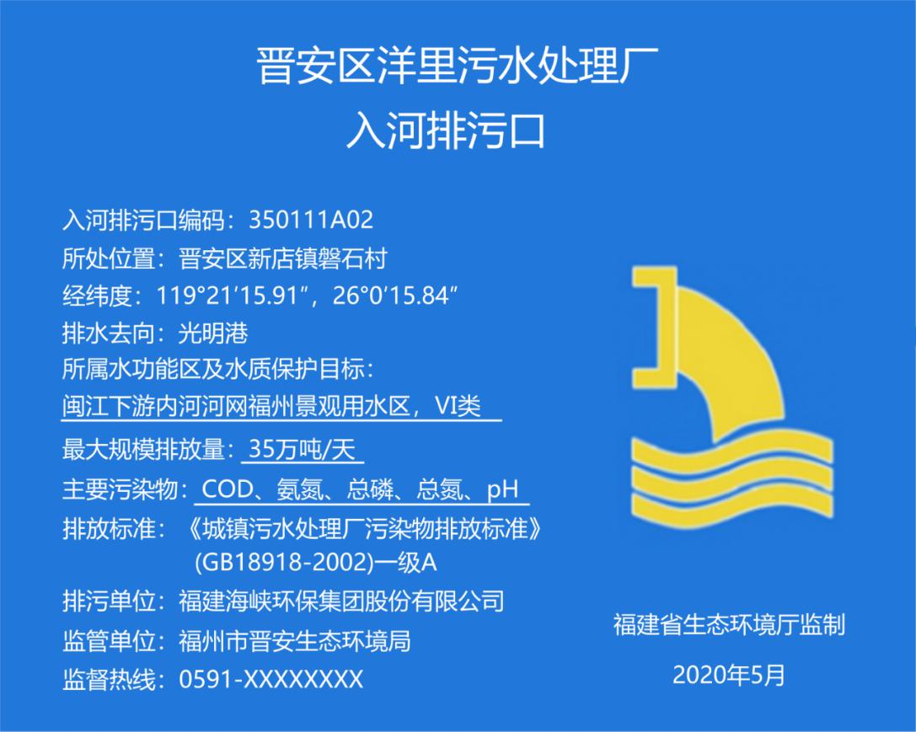
立式双面标示牌正面及墙面固定式标示牌
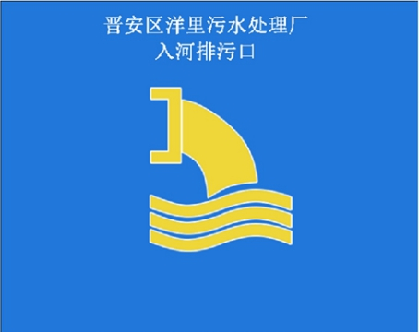
立式双面标示牌背面

图1 建议标示牌牌面内容设计
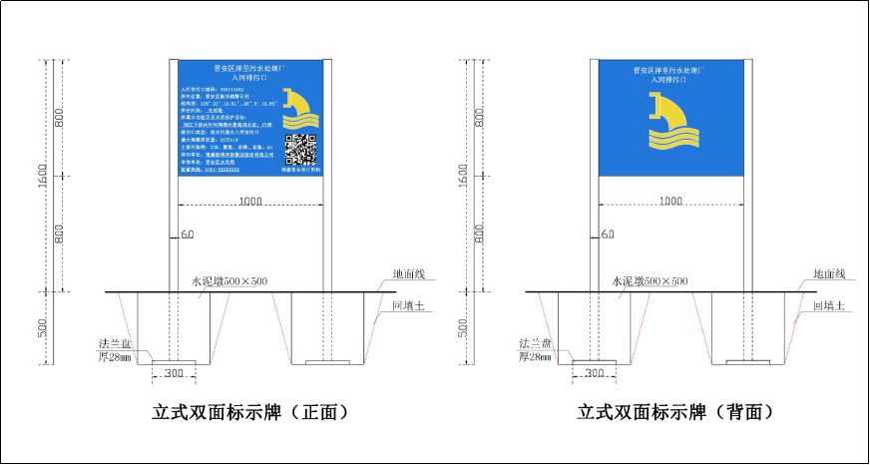

图2 立式双面标示牌样式设计
附 录 A

入河排污口设置申请书

申请单位（签章）：
申请日期： 年 月 日

填报要求

1、申请设置入河排污口所有单位包括企业、市政（含污水处理厂）等应填报本申请书。
2、用钢笔填报，蓝、黑墨水均可，书写工整、清晰，填报数据用阿拉伯数字，文字用汉字说明。
3、必须按“填写说明”如实规范填写。若申请单位同时申请设置两个以上（含两个）排污口的，应分别填写每个排污口的有关信息。
4、表格提交一式六份，每份需加盖公章，一并提交给排污口设置的审核单位。
申请单位¹ |  |  |  |  | 法人代表²
详细地址³ |  |  |  |  | 邮政编码
单位性质⁴ |  |  |  |  | 主管机关
联系人 |  |  |  |  | 联系电话
取用水量
（万吨/年）⁵
服务面积（km²）⁵ |  |  |  | 服务人口⁵
排污口设置  类型⁶ | 新建 |  |  | 排污口  分类⁶ |  | 工业
排污口设置  类型⁶ | 改建 |  |  |  |  | 生活
排污口设置  类型⁶ | 扩大 |  |  |  |  | 混合
排放方式⁶ | 连续 |  |  | 入河方式⁶ |  | 明渠（）、管道（）  泵站（）、涵闸（）  潜没（）、其他（）
排放方式⁶ | 间歇
排污口位置 | 所在行政区⁷：
排污口位置 | 排入水体名称⁸：
排污口位置 | 排入的水功能区名称⁹：
排污口位置 | 经度（准确到″）： 纬度（准确到″）：
设计排污能力（吨/日）¹⁰ |  |  |  | 排污口大小
工业废水排放量（吨/日）¹¹ |  |  |  | 年排放废污水总量（万吨）¹¹
生活污水排放量（吨/日）¹¹
其它废污水排放量（吨/日）¹¹

污水是否经过处理 |  |  | 处理方式¹²
主要污染物排放浓度及排放总量
项目名称¹³ | 排放浓度  （mg/l）¹⁴ |  |  | 总 量（吨）
项目名称¹³ |  |  |  | 日排放总量¹⁵ |  | 年排放总量¹⁶
COD
NH₃-N
BOD₅
总磷
排污河道、排污口平面位置示意图^{17：}

申请理由¹⁸：

排污口所在地河道主管机关的意见：

（河道主管机关单位签章）

年 月 日
排污口所在设区市生态环境部门派出机构的意见：

（所在设区市生态环境部门派出机构单位签章）

年 月 日
排污口所在设区市生态环境部门的意见：

（所在设区市生态环境部门单位签章）

年 月 日

填写说明

1、“申请单位”按法人登记或工商行政管理部门核准的名称填写。单位名称应与单位公章所使用的名称一致。
2、“法人代表”按《法人单位代码证书》中的法定代表人填写。没有法定代表人的，填单位实际负责人。
3、“详细地址”按登记单位邮政通讯地址详细填写。
4、“单位性质”填企业、事业或个体工商户等，企业进一步区分国有独资、国有控股、中外合资、中外合作、外商独资、民营等。
5、“取用水量”：直接从江河湖泊取水的填一年取用的新鲜水量；通过自来水公司或水库供水的填一年从供水单位获取的用水量。
市政排污口，填排污系统服务面积、服务人口。
6、“排污口设置类型”、“排污口分类”、“排放方式”、“入河方式”等栏目在后面提示栏中划“√”。
7、“所在行政区”应准确到设区市的街道或者县（县级市）的乡镇。
8、“排入水体名称”填直接排入的河流、湖泊、水库名称。
9、“排入的水功能区”填国务院及其有关部门利部或有关省人民政府批准实施的水功能区划中水功能区名称，申请单位无法填写的，可咨询有关生态环境主管部门。未划定水功能区的水域，此栏空缺。
10、“设计排污能力”填排污口设计的排污水量。
11、“工业废水排放量、生活污水排放量、废污水年排放总量”填申请的排污水量，排污单位若为火电厂，则在其他栏中填写申请的温水排放量。
12、“污水处理方式”：对于企业排污口，填工业废水处理工艺、厂区生活污水处理方式；对于市政排污口，填一级处理、二级处理或三级处理。
13、“项目名称”：申请单位实际排放的污染物中如有表中已列明的具体污染物必须如实填写，对排放特殊污染物的排污口，应增加国家或行业排放标准规定的污染物项目。排放温排水的，应增加填写“温升”项目。对水环境敏感目标有影响的污染物和“三致”物质必须如实填报。
14、“排放浓度”填排污口正常排放情况下的污染物浓度。
15、“日排放总量”填正常排放情况下排污口每日污染物排放的总量。
16、“年排放总量”填一年内正常情况排污口排放的污染物总量。
17、排污河道、排污口平面位置示意图要求用AUTO－CAD软件制作后附上。
18、“申请理由”应简述项目依据、主要产品和产量、符合法律法规等情况。
19、“河道主管机关的同意”根据《中华人民共和国河道管理条例》第三十四条，向河道、湖泊排污的排污口的设置和扩大，排污单位在向生态环境部门申报之前，应当征得河道主管机关的同意。

